Памятка.
- Выполнять работу в своей нотной тетради (карандашом), нотные тексты переписываете себе в тетрадь и работаете.
- Работу фотографируете и присылаете мне на почту по мере её выполнения (в течение текущей недели, крайний срок - вторник).
- В среду по расписанию в 8:30 ч. Буду присылать вам задания и выставлять оценки (за текущие работы).
- Присылаю готовый справочник Пановой, по нему можно делать все задания, которые я присылаю.
- Если вдруг какие-то задания не получаются, и вы никак не можете с ними справиться, то в работе оставляете не выполненным. Я, в свою очередь, постараюсь максимально вам в этом помочь в срок.

Задания по сольфеджио.
- Напишите гамму Фа мажор. Закрасьте неустойчивые ступени, разрешите стрелочками в устойчивые. Отметьте три устойчивые ступени лада.
- Напишите «спрятанные» ноты в разных октавах.

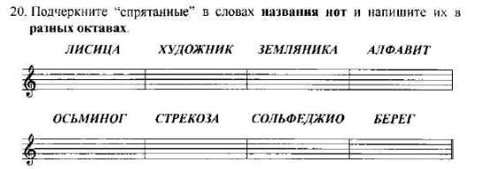

- Построить интервалы от звука «ре» по образцу.

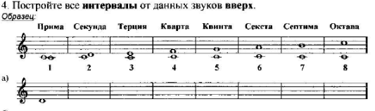

- Заполнить такты длительностями.

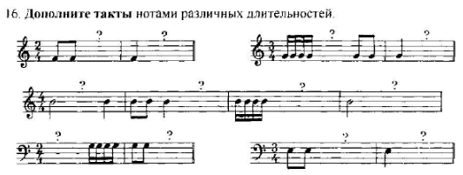

- Спеть с дирижированием: Баева-Зебряк. Сольфеджио. 1 класс. N 99-100.

Задания по слушанию музыки (выполнять в обычной 12л тетради в клетку или набирать текст в формате WORD).
1.Значение терминов:
f и р -…
2/4- это …
Темп – это …
2. Определите и подпишите название музыкального инструмента?
А)
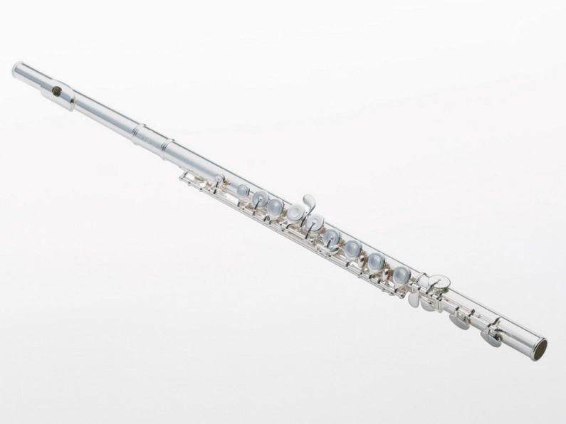
Б)
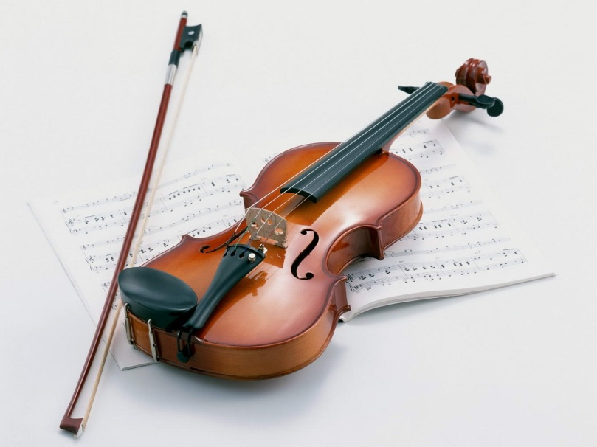
В)
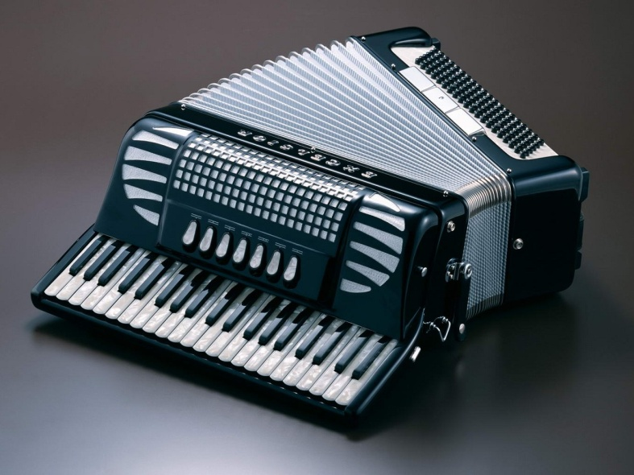
3. Определите и подпишите фамилию и имя композитора по названиям его музыкальных произведений: циклы пьес для фортепиано «Детский альбом», «Времена года», балеты «Щелкунчик», «Спящая красавица», «Лебединое озеро»?
